Конспект урока 6 класс
Тема урока: «Изображение пространства».
Тип урока: урок повторения и закрепления новых знаний.
Цели: Познакомить учащихся с понятиями: «пространство» и «объём» в изобразительном искусстве. Создать условия для написания пейзажа с передачей пространства и передачей объёмов предметов.
Задачи:
Образовательные:
Познакомить с художественно – выразительными средствами;
Познакомить с понятиями: «пространство» и «Объём» в живописи;
Познакомить учащихся с выразительными возможностями пространственного изображения.
Учить видеть пространство и как оно создаётся при помощи художественно-выразительных средств.
Развивающие:
Развивать приёмы работы красками.
Развивать мыслительные операции.
Воспитательные:
Воспитывать любовь к живописи;
Воспитывать познавательный интерес к пейзажу;
Воспитывать позитивное отношение к урокам изобразительного искусства и к изобразительной деятельности вообще;
Воспитывать оценочное отношение к своим рисункам и к рисункам товарищей.
Универсальные учебные действия (УУД)
Познавательные:
• Уметь делать выводы, оперируя с предметами и их образами;
• Развивать способность смыслового восприятия произведений живописи;
• Осуществлять анализ объектов.
Коммуникативные:
• Вступать в учебный диалог с учителем;
• Слушать и понимать речь других, формировать собственное мнение.
Регулятивные:
• Развивать умение принимать и сохранять творческую задачу, планируя свои действия в соответствии с ней;
• Проявлять самостоятельность;
• Уметь признавать ошибки.
Личностные:
• Уметь организовывать себя на выполнение поставленной задачи;
• Развитие эстетических чувств.
• Повышение уровня мотивации творческой деятельности.

Оборудование:
Для учителя (интерактивное оборудование: проектор, наглядный материал: репродукции пейзажей художников).
Для учащихся (альбомные листы, краски, кисти, карандаши, ластик).
План урока:
1. Приветствие. Мотивация к учебной деятельности. Организационный момент. (1 мин)
2. Актуализация (3 мин)
3. Определение темы, цели и задачи урока. (3 мин)
4. Основная часть урока (6 мин)
5. Практическое задание (20 мин)
6. Подведение итогов(3 мин)
7. Рефлексия (3 мин)
8. уборка рабочих мест (1 мин)

Ход урока:
1. Приветствие. Мотивация к учебной деятельности. Организационный момент.
- Здравствуйте ребята! Сегодня у нас с вами красочный урок, на некоторое время мы освоим профессию художника, а какого именно вы узнаете позже. Сегодня вам понадобится альбомный лист, простой карандаш, ластик, краски и кисти.
2. Актуализация (5 мин)
- Что такое “ Живопись”? Кто скажет? (ответы учащихся)
-Хорошо, есть несколько определений живописи”. Одно из них гласит: “Живопись – это такой вид изобразительного искусства, в котором цвет играет главную роль”. И еще одно определение – “Живопись” означает писать жизнь, писать живо, т.е. полно и убедительно передавать действительность
-Главным в живописи является цвет! Цветом можно мыслить, конструировать форму предмета, передавать пространство и объём. Для того, чтобы нам видеть мир целостно, таким какой он есть в произведения искусства, художникам очень важно обладать навыками пространственного изображения. Чтобы получить глубинную картину, нужно знать не только свойство цвета, а также вспомнить о линейной и воздушной перспективе и точки зрения.
3. Определение темы, цели и задачи урока.
- Давайте назовём тему нашего урока. (варианты учащихся)
- А что нужно делать чтобы получить пространство в художественном произведении (варианты учащихся)
-Правильно! Изображать. Тема нашего урока «Изображение пространства»
- Задачей нашего урока является написание пространственного пейзажа
4.Основная часть урока
-Пространство в живописи – созданная цветом и светом глубина, видимость расположения предметов на планах, чтобы создать пространство в работе необходимо владение познаниями в области цветоведения и навык применения этих познаний. Именно благодаря цвету, есть возможность ощутить всю глубину живописного произведения и воспринять реалистичность изображения. У цвета замечательное свойство. Различные цвета могут создавать ощущение приближения к зрителю или удаления, т. е. с помощью цвета можно передать глубину пространства. Это происходит за счет контраста светлого и темного, различной насыщенности цвета, разницы площадей цветовых пятен. Также для создания ощущения глубины фон так же важен, как и отдельные цвета.
Пространство также создаётся при выявлении в предметах света и тени, тёплого и холодного цвета (тёплый выдвигается вперёд, холодный-уходит в глубину) в правильности наложения мазков.
- Теперь давайте вспомним и рассмотрим «цветовой круг». Что вы мне можете о нём рассказать? (ответы учащихся)
-Весь цветовой спектр в свою очередь делится на теплые и холодные цвета. Различить их очень просто. Все цвета, что ассоциируются с огнем, солнцем, жарой, теплом, летом относятся к теплой цветовой гамме. Все цвета, которые ассоциируются с холодом, стужей, льдом, зимой, глубиной, относятся к холодной цветовой гамме. На цветовом круге наглядно видно, какие цвета считаются холодными, а какие теплыми (рассматриваем «цветовой круг»). Зеленый может быть теплым (если в нем больше желтого) и холодным (если в нем больше голубого цвета), точно так же и фиолетовый, розовый, коричневый и другие сложные цвета, могут быть теплыми и холодными, в зависимости от оттенка.
5.Практическое задание.
Работа в парах. На основе полученных знаний написать пространственный пейзаж по представлению.
- Учитель объясняет, что для начала нужно нарисовать карандашом, передать перспективу и только потом следует приступать к работе с красками. Напоминает, что тёплые и холодные тона в изображении выстраивают пространство, показывают плановость и глубину. Чем далее, тем холоднее. Теплые цвета воспринимаются более материально, на плоскости картины они кажутся выступающими вперед, холодные, напротив, отступают в глубину. ( учитель кладёт памятку на рабочее место каждому ученику)
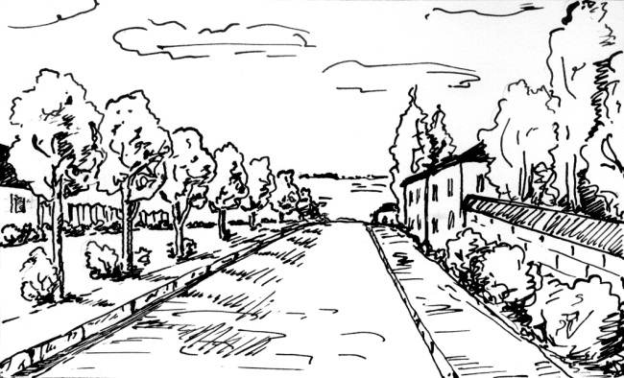
-А теперь приступим к написанию!

6. Подведение итогов
- Выставка работ.
Учитель задаёт вопрос ребятам:
- При помощи чего мы сегодня создавали пространство в пейзаже?
- Что обязательно нужно знать для передачи пространства на плоскости?
7.Рефлексия.
Продолжи:
- Мне понравилось…
-Мне запомнилось…
-У меня получилось…
-У меня возникли трудности…
Всем спасибо за урок! До свидания!,
8.Уборка рабочих мест.
-Убираем рабочие места.

